
Communiqué de presse
Septembre 2024

PIERRE PUVIS DE CHAVANNES 1824-1898

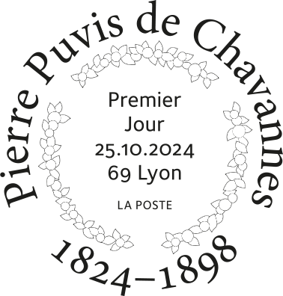
Le 28 octobre 2024, La Poste émet un timbre de la série artistique illustré par une œuvre de Pierre Puvis de Chavannes à l’occasion du bicentenaire de sa naissance.
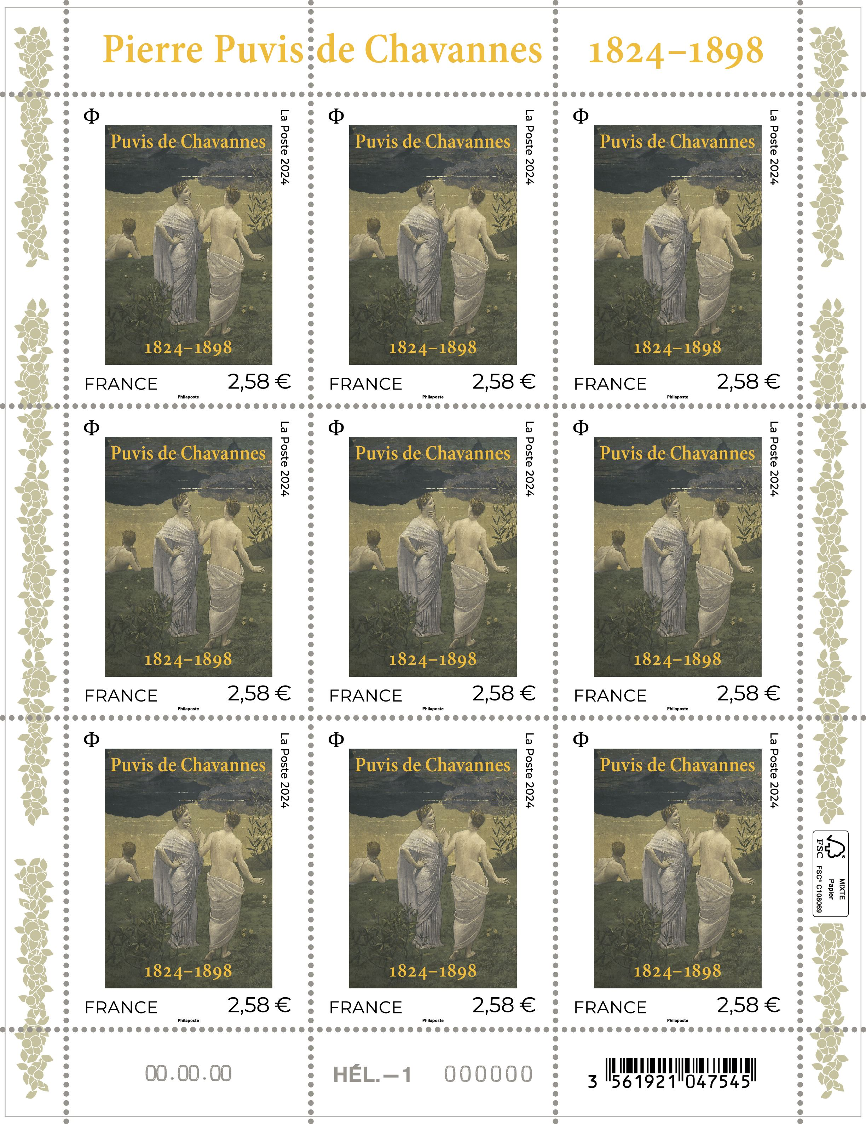

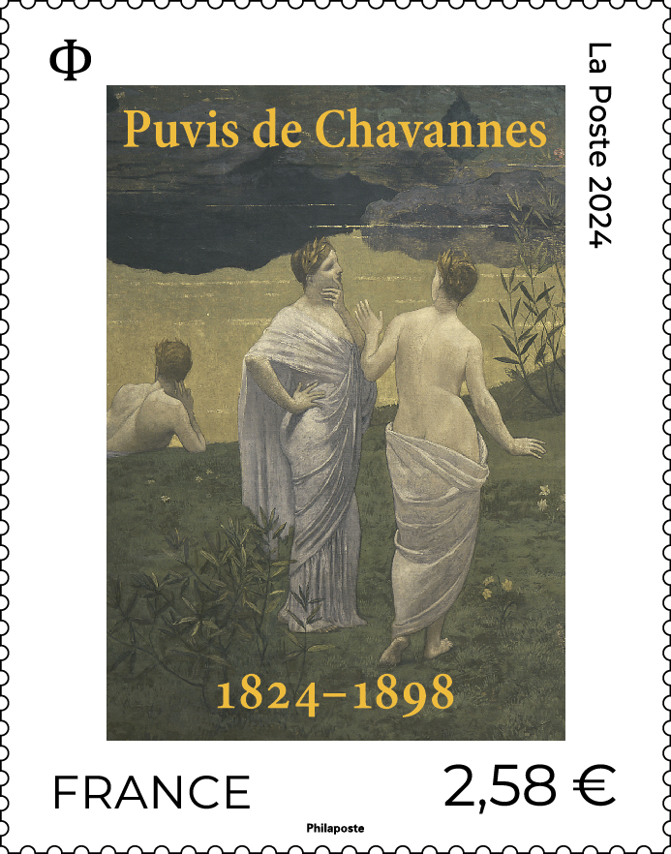

Réf. : 11 24 054
Visuels d’après maquettes - Couleurs non contractuelles/disponibles sur demande

Le timbre reprend le détail d'une oeuvre conservée au Musée des Beaux-Arts de Lyon Le bois sacré cher aux arts et aux muses. Il est sublimé par une dorure à chaud apposée sur Puvis de Chavannes 1824-1898 sur le timbre et la feuille.

Portrait…
…

Pierre Puvis de Chavannes naît à Lyon en 1824, d’un père ingénieur des Mines et d’une mère descendante d’une famille lyonnaise. Au cours de sa jeunesse, ne songeant pas encore à une carrière d’artiste, il se prépare au concours d’entrée à l’École polytechnique mais sa santé fragile le contraint à renoncer à ses études. Après un voyage en Italie en 1846, il décide de se former à la peinture et rejoint Paris, où il intègre, chaque fois brièvement, les ateliers prestigieux d’Henry Scheffer, Eugène Delacroix et Thomas Couture. Malgré des débuts difficiles, ses envois aux Salons étant tous refusés jusqu’en 1858, il s’installe dans un atelier de la place Pigalle. Il découvre parallèlement la décoration murale en peignant des panneaux destinés à la maison de campagne de son frère, en Saône-et-Loire.
En 1859, il attire enfin l’attention des critiques avec Un retour de chasse, exposé au Salon. Deux ans plus tard, l’État achète Concordia, une composition monumentale aujourd’hui conservée au musée d’Amiens avec son pendant offert par l’artiste, Bellum. La reconnaissance officielle acquise, il cumule honneurs et commandes. Il s’illustre ainsi dans la réalisation de grands décors muraux, courants sous la Troisième République, pour orner les musées d’Amiens, de Marseille et de Rouen, l’hôtel de ville de Poitiers puis celui de Paris ou encore l’amphithéâtre de la Sorbonne. Il peint également des toiles pour le Panthéon.
La Ville de Lyon le sollicite en 1883 pour le décor du nouvel escalier monumental du Palais des Arts. L’artiste peint Le Bois sacré cher aux Arts et aux Muses, un paysage baigné par la lumière du soir peuplé de figures idéalisées. Dans les tons mats qui rappellent l’art de la fresque, qu’il avait admiré en Italie, il représente l’âge d’or de l’Antiquité païenne, d’une part, et les temps modernes chrétiens, d’autre part. De ces compositions émane une impression de sérénité et de temps suspendu. Peu avant sa mort, Pierre Puvis de Chavannes épouse celle qui était devenue sa muse, Marie Cantacuzène, une princesse roumaine rencontrée des années plus tôt dans l’atelier de Théodore Chassériau.
De nature solitaire, l’artiste est resté indépendant, n’a appartenu à aucune école mais son style synthétique, plus tard qualifié de symboliste, a inspiré de nombreux artistes.

© La Poste – Salima Hellal, conservatrice en charge des objets d'art, Musée des Beaux-Arts de Lyon -Tous droits réservés

Les infos techniques

Œuvre de Pierre PUVIS DE CHAVANNES

Mise en page : Philippe APELOIG
Impression : héliogravure Format du timbre : 40,85 x 52 mm

Présentation : 9 timbres à la feuille Tirage : 448 200 exemplaires

Valeur faciale : 2,58 € Lettre Verte 100 g

Conception graphique timbre à date : Philippe APELOIG
Mentions obligatoires : Mise en page Philippe Apeloig, d'après l'œuvre Le bois sacré cher aux arts et aux muses, Pierre Puvis de Chavannes, 1884. Image © Lyon MBA - Photo G. Dufrene. Contours de feuilles : Création Philippe Apeloig

Les infos pratiques

Le timbre sera vendu en avant-première les vendredi 25 et samedi 26 octobre à :
▪ Amiens (80)
Musée de Picardie, le vendredi de 9h30 à 18h et le samedi de 11h à 18h, 2 rue Puvis de Chavannes, 80000 AMIENS.

▪ Lyon (69)
Bureau de poste de Lyon Croix-Rousse, le vendredi de 10h à 12h et de 14h à 17h et le samedi de 9h à 11h, 167 boulevard de La Croix-Rousse, 69004 LYON.

▪ Paris (75)
Le Carré d’Encre, de 10h à 19h, 13 bis rue des Mathurins, 75009 PARIS (Oblitération jusqu’à 17h).

- Philippe APELOIG animera une séance de dédicaces le vendredi 25 octobre de 10h30 à 12h30.

Retrouvez ces informations et leur actualisation sur : www.lecarredencre.fr,
le site de référence de l’actualité philatélique.

À partir du 28 octobre 2024, il sera vendu dans de nombreux bureaux de poste, par abonnement ou par correspondance à Philaposte Service Clients Commercial Z.I Avenue Benoît Frachon, BP 10106 Boulazac, 24051 PÉRIGUEUX CEDEX 09, par téléphone au 05 53 03 19 26 et par mail sav-phila.philaposte@laposte.fr au Musée de La Poste, 34 boulevard de Vaugirard, 75015 Paris sur réservation auprès de votre buraliste et sur le site Internet www.laposte.fr
À partir du 29 octobre 2024, il sera vendu dans la boutique « Le Carré d’Encre ».

Contacts Presse Philaposte

Maryline GUILET
Ségolène GODELUCK
Directrice de la communication
et des relations institutionnelles
segolene.godeluck@laposte.fr
Tél. 06 50 10 93 63

Chargée de communication
éditoriale et presse
maryline.guilet@laposte.fr
Tél. 06 32 77 39 65

À propos de Philaposte
Premier imprimeur de marques d’affranchissement en Europe, Philaposte a acquis, par son savoir-faire et sa politique d’investissements, une expertise sur les imprimés de sécurité depuis plus de 30 ans. Au sein du groupe La Poste, Philaposte conçoit, imprime et diffuse également les timbres du programme philatélique de France.

Chiffres clefs :
- Une imprimerie à Boulazac (Dordogne) et deux points de vente à Paris et à Boulazac
- Plus d’1 milliard de marques d’affranchissement dont 500 millions de timbres issus des carnets de timbres de correspondance ou du programme philatélique.
- 200 millions de timbres sont réalisés pour de nombreux acteurs postaux.
- Plus de 300 millions d’imprimés de sécurité : chèques, fiches d’état civil, passeports, traçabilité, …
- 1 service clients et des canaux de ventes variés en France comme à l’étranger (Carré d’Encre, Abonnements, Catalogue, bureaux de poste, facteurs, boutique laposte.fr, buraliste.
- Après le déploiement des vitrines philatéliques dans 5 600 bureaux de poste en 2023, un nouveau concept de bureaux de poste est testé depuis le début de cette année.
L’expérience est menée dans 8 bureaux répartis sur le territoire national : Paris Ecole Militaire, Paris Louvre, Dijon Grangier, Rouen Jeanne d’Arc, Poitiers Hôtel de ville, Saint-Germain-en Laye, Cognac et Beaune. Ils proposent une palette d’offres complémentaires, tels que livres des timbres, documents philatéliques, souvenirs et collectors également proposés des produits ludo-éducatifs (puzzles timbrés …) et de nombreux objets postaux du Musée de La Poste (sacoches, boites aux lettres, porte-clé...,).

Des timbres pour tous les usages
La Charte de la philatélie, signée en 2009 et revue en 2018 par La Poste et ses partenaires, propose six familles de timbres :
Le timbre d’usage courant : la Marianne
Traditionnellement représenté par la Marianne, le timbre d’usage courant est choisi par le président de la République à chaque nouveau mandat.

Timbres du programme philatélique

Hommage de la Nation à des personnalités, souvenir des grands événements, célébration du patrimoine naturel, architectural, culturel… ces timbres constituent le cœur de la philatélie.

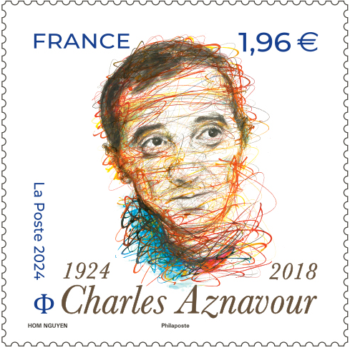
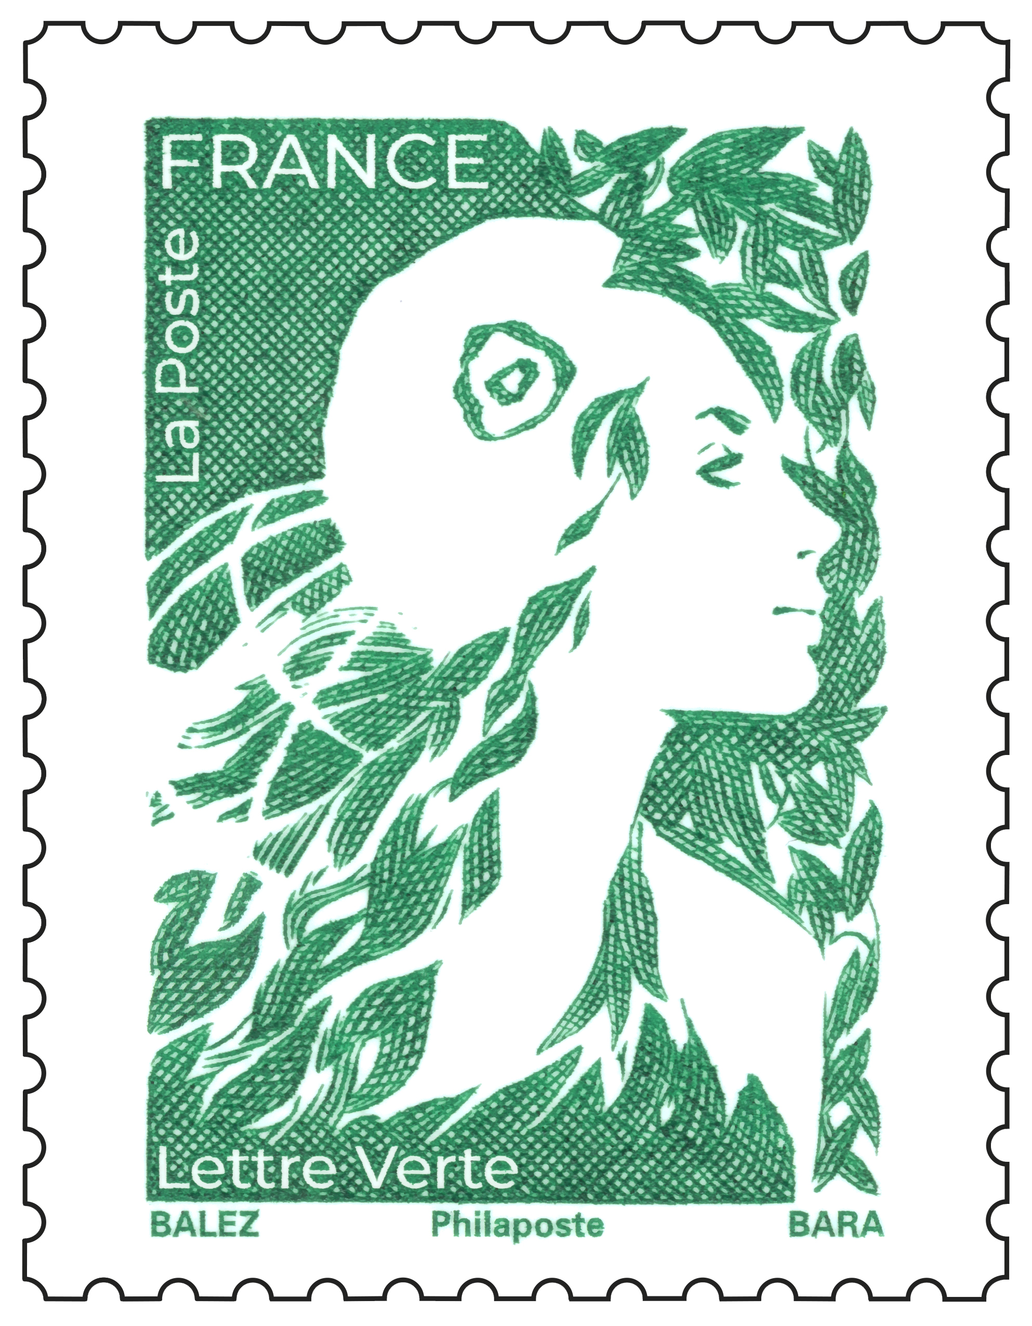

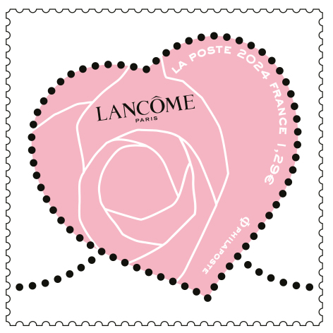

Les Collectors de timbres
Sur tous les thèmes, toutes les régions, tous les événements : ces créations de beaux timbres donnent de la visibilité aux évènements. Les timbres sont regroupés sur un feuillet comportant une illustration du sujet.

Timbres de correspondance
Pour faciliter les échanges et promouvoir l'écrit auprès du grand public, La Poste met en vente des carnets de beaux timbres autocollants.

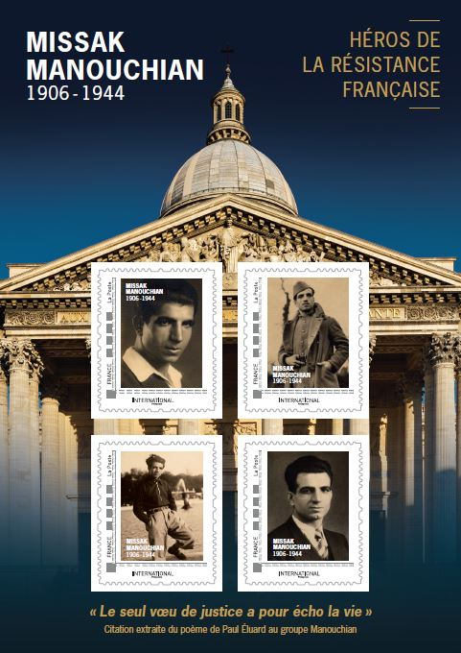
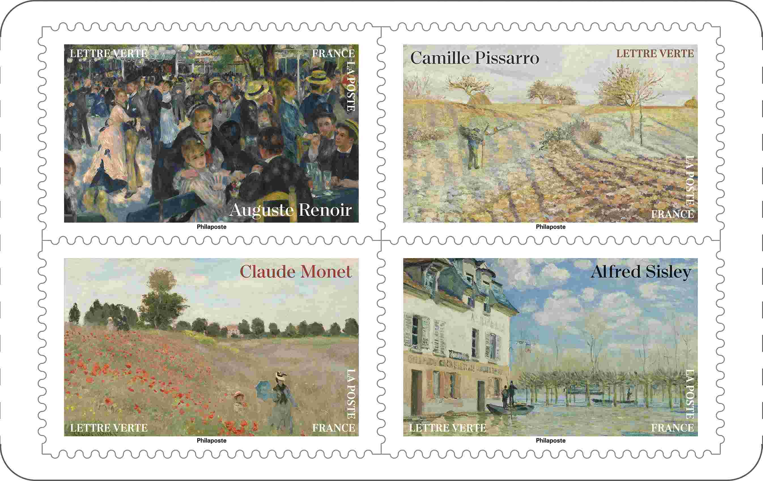

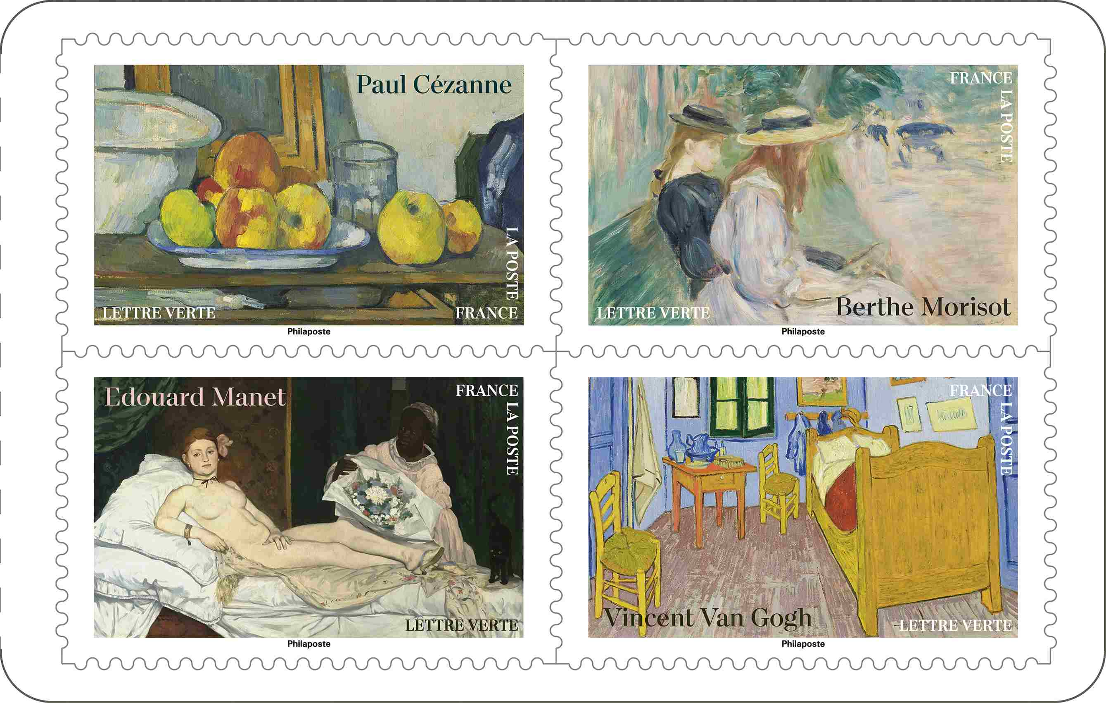

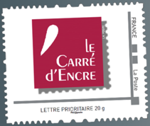
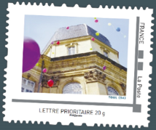
Timbres spéciaux à tirage limité

Produits spéciaux destinées aux collectionneurs : réédition de timbres marquants, déclinaisons nouvelles de certains timbres, entiers postaux, timbres NFT…

Timbres personnalisés
Ces timbres sur-mesure permettent aux particuliers, aux associations, aux entreprises de créer leur propre timbre avec le choix du visuel, du tirage et de la diffusion.

